Journée de détection
Saison 2019/2020
Samedi 25 mai 2019



NOM : ........................................... PRÉNOM : ...........................................
Candidature pour :

Équipe jeune uniquement
Équipe jeune + Centre d’entrainement




Cher joueur,

Tu es né entre 2003 et 2007 et tu souhaites intégrer notre Centre d’Entrainement Labellisé ou nos effectifs du pôle jeune : Minimes, Cadets ou Juniors.
Nos équipes cadets et juniors sont qualifiées pour la saison 2019/20 en National. Suivant les effectifs, des équipes seront engagées en Régional U16 et U19.

A ce titre, une « Journée de Détection » est organisée le Samedi 25 Mai sur la journée. Cette journée se déroulera au Stade Robert Brettes, siège du club.

Nous t’invitons à te présenter au stade avec ton équipement complet à 9h50 (short, maillot, chaussettes, crampons, tennis, survêtement).

Afin d’organiser au mieux cette journée et d’enregistrer ton inscription, merci de bien vouloir nous retourner le dossier ci-joint complet avant le vendredi 18 mai.

Tu trouveras dans ce dossier :
- une fiche de renseignements généraux
- une fiche de renseignements sportifs
- une autorisation parentale

Salutations sportives, Les présidents,
Le responsable du Centre d’Entrainement,

centre d’entrainement - Présentation
Le centre d’entrainement Mérignac Rugby a pour vocation de regrouper de jeunes joueurs à potentiel rugbystique souhaitant s’inscrire dans un double projet scolaire et sportif afin de les amener au plus près d’une pratique et d’un niveau rugbystique de haut-niveau.

Pour cela, le club s’appuie sur des commissions créées afin d’accompagner au mieux les stagiaires du Centre d’Entrainement et optimiser la progression.
Commission Sportive
- Perfectionnement des capacités techniques et tactiques
- Préparation physique adaptée à la compétition de rugby
- Travail spécifique au poste
Commission Médicale
- Suivi du sportif
- Préventions, diagnostique, soins et rééducation
- Conseil alimentaire, récupération, lutte anti-dopage
Commission Scolaire
- Suivi scolaire selon profil en concertation avec l’établissement
- Aide aux devoirs
- Aide à l’orientation

Fiche de renseignements

Numéro de licence :

Année de naissance Mois 1 = garçon 6 chiffres aléatoires

Pièces à Fournir :
- Certificat médical ou photocopie de la licence FFR
- Bulletins scolaires de l’année en cours pour une candidature Centre d’Entrainement
Nom : …………………………………………………………………………………………………………… Prénom : ………………………………………………………………………………………………………. Date de naissance :

Adresse : ……………………………………………………………………………………………………….

Code postal : ………………………. Ville : ……………………………………………………………..

Établissement scolaire 18/19 : …………………………………………………………………………. Établissement scolaire 19/20 : …………………………………………………………………………. Classe / Cursus suivi : ………….…………………………………………………………………………. Catégorie 19/20 : ………….………………………………………………………………………………. Téléphone fixe : …………………………. Port. perso : ………………………….

coordonnées représentants légaux :
NOM Prénom : ………….………………………………………………………………………………….. Qualité : ………………………………………..
Téléphone : ……………………………………
Mail : ………….…………………………………………………………………………………………………

NOM Prénom : ………….………………………………………………………………………………….. Qualité : ………………………………………..
Téléphone : ……………………………………
Mail : ………….…………………………………………………………………………………………………

Nombre d’année de pratique rugby : …………….années

Renseignements Sportifs
Club(s) :
De …………. à …………. dans le club de …………………………………………. De …………. à …………. dans le club de …………………………………………. De …………. à …………. dans le club de ………………………………………….

Poste(s) occupé(s) à cocher :

1 2 3

4 5

6 8 7

9 10
11
15



12 13
Lanceur Butteur Capitaine

14

Catégorie saison 2018/19 :

U.14
U.16
National
Régional 1
Régional 2
U.18
National
Régional 1
Régional 2

Taille : …………. cm Poids : …………. kg Pointure : ………….

Sélection(s):
Départementale(s) lors de la saison : ……………………………... Régionale(s) lors de la saison : ……………………………... Autre(s) , précisez : ……………………………………………………………………

Je soussigné ............................................................................... , en ma qualité de

Accord Parental
mère / père / représentant légal de ,
accepte que mon fils participe à la journée de détection organisée par l’A.S. Mérignac Rugby, le Samedi 25 Mai, au Stade Robert Brettes, dans le cadre de la préparation de la saison 2019/20 et/ou du recrutement de son Centre d’Entrainement.

Je certifie que mon enfant est bien licencié à la Fédération Française de Rugby (dans le cas contraire, nous contacter).

J’autorise le responsable de la journée de détection à prendre, le cas échéant, toutes les mesures rendues nécessaires par l’état de santé de mon enfant.

Date : ... / ... / ........
Signature du représentant légal : Signature du candidat :

Personne à prévenir en cas d’urgence :
NOM : ……………………………………………………….. Prénom : ………………………………………………………. Tel perso : …………………………………………………. Tel portable : ………………………………………………..



www.merignac-rugby.com

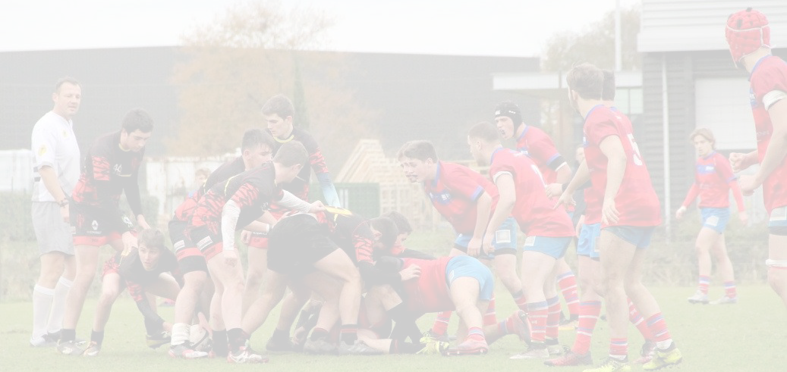
Club AS Mérignac
Stade Robert Brettes
55, av du Maréchal de Lattre de Tassigny BP 40366 - 33694 Mérignac Cedex

05 56 97 05 96
secretariat@merignac-rugby.com

www.merignac-rugby.com

